2022年4月25日

汉高针对电动汽车电池安全推出乐泰Loctite EA 9400和乐泰Loctite FPC 5060保护涂层解决方案

汉高针对更安全的电动汽车电池推出新的防火解决方案

随着电动汽车的应用越来越广泛，创新步伐不断加快，汽车主机厂和电动汽车电池制造商正在努力开发更有效的方法以大规模生产电池。同时，防火对于确保车辆电池在发生事故和火灾时提供最佳的安全性仍然至关重要。随着监管要求变得更加严格，这一点尤为重要。因此，延缓火势蔓延的电动汽车电池安全技术从未如此重要。

为了应对这一挑战，汽车行业的领先合作伙伴汉高推出了两款新的保护涂层产品，即乐泰Loctite EA 9400和乐泰Loctite FPC 5060，旨在当发生热失控事件时，保护电池外壳免受热量和火灾的影响。当涂覆到电池组上时，这些涂层有助于抑制和延缓火势蔓延，从而在乘客撤离车辆时为他们提供保护。同时，其高效且经济的涂覆过程确保制造商能够继续优化电池生产，而不会影响安全性。

“电池安全对于汽车主机厂和电池制造商来说是一个越来越重要的话题。”汉高电动出行市场战略负责人Stephan Hoefer表示，“热失控事件在任何锂离子电池中都有可能发生，但关键是将风险和后果降至最低。汉高正在努力通过高效和实用的解决方案来延缓火势蔓延，从而将此类事件的影响降至最低。这对于确保乘客有足够的时间撤离车辆至关重要。”

无论是机械事故、热事故还是电气事故，当电池单元进入加热状态并形成蔓延至相邻电池单元的火灾时，都会发生热失控事件。电池安全解决方案有助于减少或减缓此类事件的发生，从而增加车辆疏散时间。这个时间窗口的监管越来越严格：中国已经制定了规定时间窗口的标准，随着电动汽车安全监管框架的发展，预计其他市场也会适时跟进。

“汽车主机厂和电池制造商面临的挑战是找到支持大规模自动化制造的高效解决方案，并符合法律法规。在汉高，我们旨在预测客户当前和新出现的挑战，因此开发了专用构建和测试的产品，以帮助他们满足电动汽车电池的防火需求。”汉高电动出行全球技术和产品开发负责人Uwe Franken表示，“两种用于防火的新型乐泰涂层产品的推出表明，电池安全是汉高重点关注的领域。”

乐泰Loctite EA 9400和乐泰Loctite FPC 5060专为自动化批量生产而设计，可通过“喷涂”或“平流”方式涂覆，两者都与常见的自动化点胶系统兼容。基于汉高对可持续发展的承诺，乐泰Loctite 9400和乐泰Loctite FPC 5060都可在室温下固化，有助于减少能耗和排放。

* **乐泰Loctite EA 9400**

乐泰Loctite EA 9400是一种双组分、活性阻燃、环氧基防火涂料，专为电池组外壳而设计。由于电动汽车和电池的重量最小化是重中之重，该产品涂覆后形成薄薄的一层，不会给电池增加太多重量。乐泰Loctite EA 9400具有发泡特性和坚韧的配方，能够耐受非常严苛的环境，可涂覆在电池组外壳的内部和外部，具有出色的多功能性。除了提供轻质热保护外，还能防止电池盒腐蚀。

* **乐泰Loctite FPC 5060**

乐泰Loctite FPC 5060也是为电池组外壳打造的，是一种单组分、水基、无机材料，当暴露于火焰时不会形成任何烟雾。 其独特的无机配方不含任何有害化学物质，在火灾中不会产生烟雾和碳，从而进一步保护乘客。

“交通电气化是一个巨大的机遇，但也给汽车主机厂带来多重挑战，例如在确保最高安全标准的同时有效扩大生产规模。这就是创新材料和工艺的关键所在。”汉高电动出行业务拓展经理Marvin Romberg表示，“作为汽车行业长期值得信赖的合作伙伴，汉高正在帮助我们的客户通过基于开创性研究的最先进产品保持领先地位。我们还为客户提供全面的流程实施支持，并与点胶设备供应商合作，在整个价值链中提供连贯、联合的方法。”

欲了解更多汉高电池安全相关的解决方案，敬请访问[汉高粘合剂技术网站相关专题](https://www.henkel-adhesives.com/de/en/industries/automotive/emobility/electric-vehicle-battery-systems/ev-battery-safety.html)。

关于汉高

汉高在全球范围内经营均衡且多元化的业务组合。通过强大的品牌、卓越的创新和先进的技术，公司在工业和消费领域的三大业务板块中确立了领先地位。汉高粘合剂技术业务部是全球粘合剂市场的领导者，服务于全球各行各业。在洗涤剂及家用护理以及化妆品/美容用品两大业务板块中，汉高也在各国市场和众多应用领域中具有领先地位。公司成立于1876年，迄今已有140多年光辉历史。2021年，汉高实现销售额逾200亿欧元，调整后营业利润达27亿欧元左右。汉高在全球范围内约有5.2万名员工，在强大的企业文化、共同的企业目标与价值观的引领下，他们融合为一支热情、多元化的团队。作为企业可持续发展的表率，汉高在许多国际性指数和排行榜中名列前茅。汉高的优先股已列入德国DAX指数。更多资讯，敬请访问www.henkel.com。

媒体联系人（大中华区）

姓名 Jade Zhuang

电话 +86 21 2891 4214

邮箱地址 Jade.zhuang@henkel.com

业务联系人

姓名 Jeffery Hou

电话 +86 13818118785

邮箱地址 jeffrey.hou@henkel.com

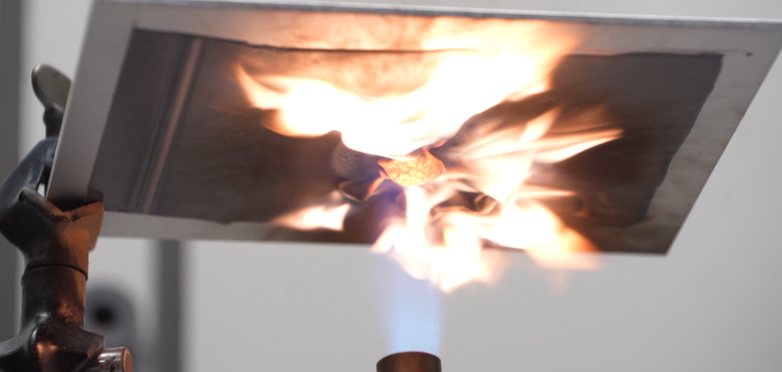

明火测试期间实时拍摄的照片；该测试是汉高用于测试防火涂层产品性能的其中一种测试方法。

图中显示了通过扁平流喷嘴将防火涂层涂覆到电池组盖内侧。

实验室技术人员正在检查两块金属板上的明火测试结果，一块涂有乐泰Loctite EA 9400，另一块涂有乐泰Loctite FPC 5060。